康复服务送上门，民生实事暖民心

为进一步铸牢中华民族共同体意识，弘扬中华民族扶弱助残的传统美德，满足残疾人基本康复需求，提高和改善残疾人生活能力和生活质量，形成全社会关心、理解、帮助残疾人的良好氛围。连日来，京汉新城社区联合通辽市政通社会事务中心为辖区残疾人开展上门康复行动。
前期，康复师通过上门为残疾人开展了康复评估，了解他们致残的原因、生活自理程度以及当前的身体情况和康复需求，通过摸清这些收据，为后续开展精准康复服务提供了理论依据。康复过程中，康复师携带有针对性的康复器具并结合康复手法上门为残疾人展开康复理疗和康复指导，并教授残疾人一些康复知识和简单易操作的手法，帮助他们日常能够缓解身体不适感，更好的提高自我康复能力。
此次上门康复服务已经持续三周，让残疾人群感受到了浓浓的温暖和关怀，受到了他们的一致好评。下一步，京汉新城社区会继续多方链接康复资源，依托残疾人温馨家园阵地，加大对社区残疾人的服务力度，帮助他们改善身体状况，提升生活质量，收获更多的幸福感和安全感。

京汉新城社区
2025年4月11日
影像资料：
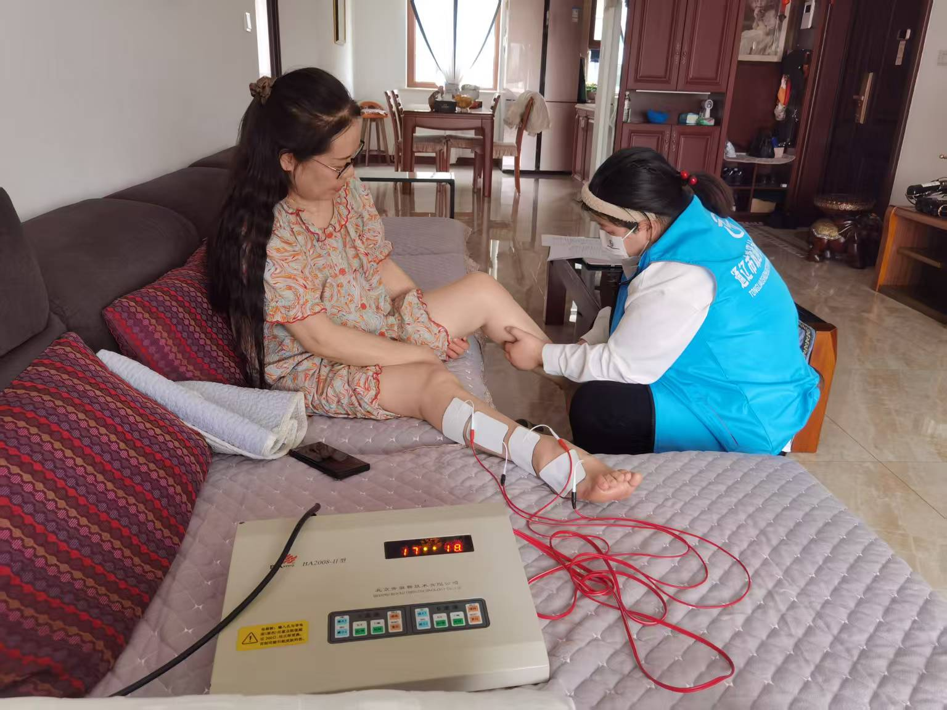
图一、京汉新城社区积极链接康复资源，康复师上门为残疾人开展精准康复服务。
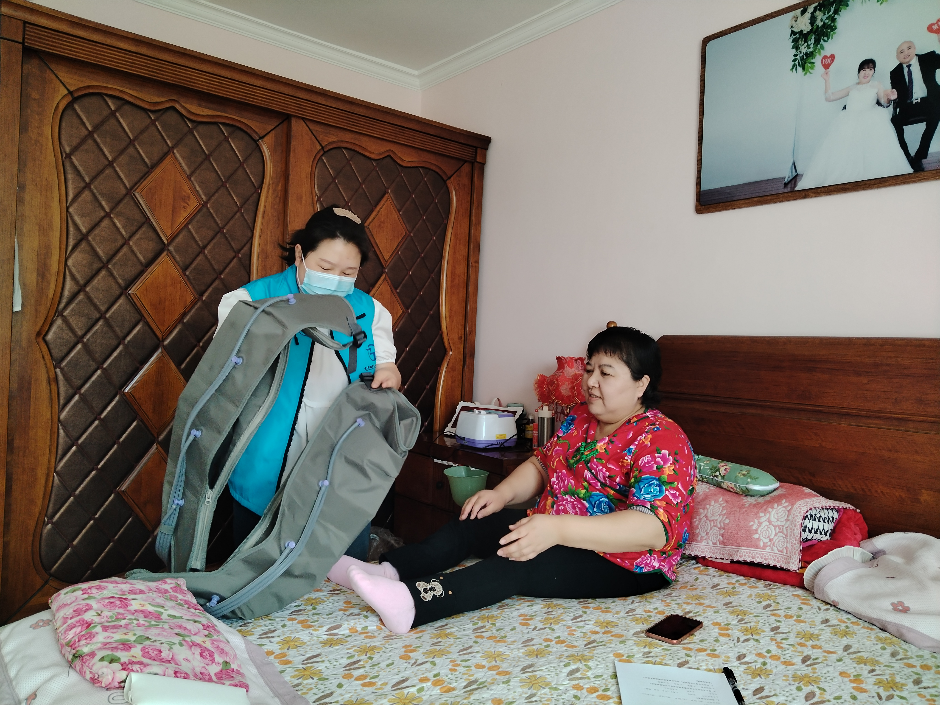
图二、京汉新城社区积极链接康复资源，康复师上门为残疾人开展精准康复服务。

